Спасение Спасителей
(124_серия 369)
Проект 369
НЕстатьи – За пределами текста: Предопределение, как форма свободы…

Нет свободы там, где есть выбор.
И нет выбора там, где есть знание.
Свобода начинается не вопреки
предопределению —
а в точке, где оно осознаётся.

Всякая попытка осмыслить реальность рано или поздно приводит к столкновению с пределом — пределом не мира, а самого мышления. До этого момента человек уверен, что способен понять происходящее, разложить его на причины и следствия, определить, где истина, где ошибка, где свобода, а где необходимость. Но чем дальше он продвигается в анализе, тем очевиднее становится: привычные категории не выдерживают нагрузки.
Сегодня, мы живём в ощущении выбора. Мы уверены, что принимаем решения, что можем изменить направление, что способны выйти за пределы обстоятельств. Это ощущение настолько глубоко встроено в сознание, что не подвергается сомнению. Но стоит последовательно проследить любую мысль, любое желание, любое действие — и за ним обнаруживается цепочка причин, уходящая в прошлое. Возникает напряжение: с одной стороны — переживание свободы, с другой — логика, указывающая на предопределённость. Именно в этом противоречии начинается подлинное исследование. Становится ясно, что проблема не в мире, а в способе его восприятия. Генотипы мозга ранних уровней фиксируют события, как разрозненные факты и потому оставляют пространство для иллюзии случайности и выбора. Более высокие уровни начинают видеть структуру, закономерность, взаимосвязь. И чем шире охват, тем меньше остаётся места для случайного. Но вместе с этим возникает новая сложность. Если всё связано, если каждое состояние вытекает из предыдущего, если мир есть непрерывный поток развёртывания, то, где в этой системе место Человеку? Является ли он просто элементом механизма, или в нём есть нечто, выходящее за пределы этой цепи? Попытка ответить на этот вопрос приводит к неожиданному результату. Оказывается, что противопоставление свободы и предопределения построено на ошибке. Мы пытаемся рассматривать их как взаимоисключающие категории, тогда как они могут быть проявлениями одного и того же процесса, наблюдаемого с разных уровней.
Я не пытаюсь окончательно разрешить противоречие. Я предлагаю двигаться к точке, где оно становится очевидным и перестаёт быть устранимым привычными средствами. И предлагаю последовательно пройти путь – от идеи детерминированного мира к пониманию его как структуры, от структуры — к восприятию её как программы, и от программы — к границе, за которой мышление фиксирует собственную недостаточность. Именно в этой точке, где логика доведена до предела, и начинается то, что невозможно назвать ни знанием, ни верой, — начинается понимание ТАЙНЫ.
Я уже говорил, что существование было всегда. И эта мысль, на первый взгляд простая, на самом деле является точкой, где привычное мышление начинает ломаться. Потому что, как только мы пытаемся понять, что именно существует, мы неизбежно сталкиваемся с подменой: вместо самого
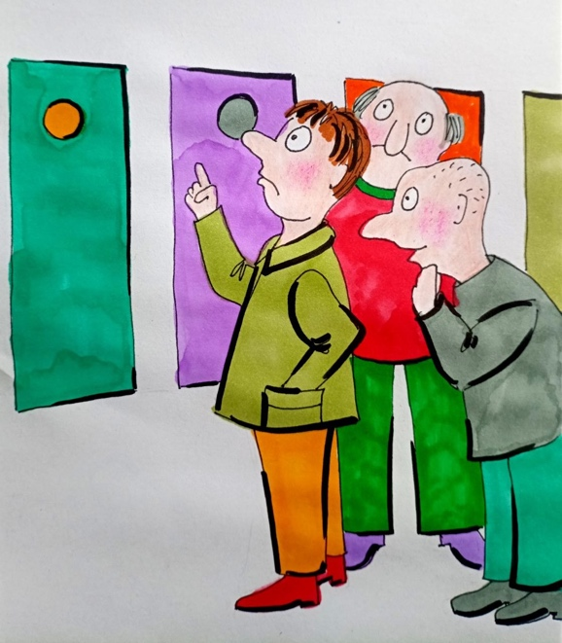
существования мы начинаем рассматривать его формы. Это фундаментальная ошибка – отождествление формы с сущностью. Мы называем существующим всё, что имеет образ, структуру, различимость — то, что можно зафиксировать, воспринять, осмыслить. В это попадают не только объекты нашего мира, но и любые возможные формы бытия, включая те, что лежат за пределами нашего восприятия. Мы их не видим, не чувствуем, не можем описать, но, если у них есть форма — они существуют. Здесь происходит принципиальный разрыв. Форма — это уже результат. Структура — это уже проявление. Образ — это уже интерпретация. А значит, всё это — вторично. Мы неизбежно приходим к тому, что в основании лежит не форма, а информация. Причём не информация в привычном смысле — не сигнал, не код, не сообщение, а нечто более глубокое – то, из чего вообще возможно возникновение формы. И вот здесь мышление достигает предела. Потому что про эту «чистую информацию» нельзя сказать, что она существует. Существование в нашем понимании — это всегда форма. А здесь формы нет. Нет границ, нет различий, нет того, что можно было бы выделить как объект. Следовательно, применить к ней категорию «существует» — значит исказить её природу. Но и сказать, что её нет, тоже невозможно. Это состояние можно обозначить как предсуществование — не отсутствие, а потенциал. То, что не является бытием, но содержит в себе возможность любого бытия. Здесь возникает важнейший момент всей конструкции: информация вне формы не существует — но без неё невозможно никакое существование.
Это парадокс только для линейного мышления. Для более высокого уровня это уже не противоречие, а указание на двуслойность реальности: слой проявленного (форма, объект, мир), слой непроявленного (потенциал, чистая информация). И между ними всегда есть связующее звено — тот, кто считывает. Потому что информация «оживает» только в акте восприятия.
Если нет того, кто способен структурировать поток, нет и реальности в привычном смысле. Как нет добра и зла вне системы ценностей, так нет и информации вне системы восприятия. Она остаётся в состоянии, которое можно обозначить, как — небытийствование. Это понятие критически важно. Оно разрушает бинарную модель «есть/нет» и вводит третье состояние — потенциал, который не существует, но и не отсутствует. Именно здесь проходит граница между Разумом, как системой управления и тем, что лежит за его пределами. Дальше, делаем ещё один принципиальный шаг — вопрос о причине существования.
Если допустить, что существование имеет начало, значит, у него есть причина. Но причина, чтобы быть причиной, должна «быть». А если она «была», значит, она уже находится в области существования. Получается замкнутый круг. Это указывает на невозможность самой категории «начала» в отношении существования как такового. Здесь мы вводим второй аргумент — через абсолютное всемогущество. Если допустить нечто, что породило существование из ничего, оно должно обладать абсолютной мощью. Но абсолютное всемогущество, доведённое до логического предела, уничтожает само себя. Потому что – если возможно всё — нечего желать, если нечего желать — нет движения, если нет движения — нет изменения и, если нет изменения — нет существования. Это очень точное определение: абсолютное всемогущество = нулевая динамика = отсутствие проявления. А значит, такая «причина» не может быть источником существования. Это разрушает как религиозную модель (Бог, как первопричина), так и примитивно-атеистическую (случайное возникновение). Обе они пытаются объяснить начало там, где начала нет. И тогда остаётся единственный логически непротиворечивый вывод: существование не имеет причины. Существование не имеет начала. Существование было всегда. Но здесь важно сделать уточнение – существование, как таковое, и наша Вселенная — не одно и то же. Наша Вселенная — это частная конфигурация, локальная реализация, один из режимов структурирования информации. Она имеет начало, имеет параметры, имеет законы. Но всё это происходит внутри более общего процесса, который не имеет начала, не имеет конца и не может быть описан в рамках привычных категорий. Это переход от восприятия «мира как единственного», к восприятию «мира как частного случая» и далее — к пониманию множественности уровней реальности. Именно здесь начинается следующая линия рассуждения. Потому что если существование без(с)конечно, формы вторичны, информация первична, а восприятие формирует реальность, то возникает неизбежный вопрос – каким образом из потенциала возникает конкретная картина мира? Кто или что осуществляет этот переход? И почему разные люди живут в разных «реальностях», находясь в одном и том же мире?
Всякое существование есть структурированная информация — и эта мысль, доведённая до предела, начинает раскрывать не просто философскую конструкцию, а уже сам механизм бытия. Потому что, если существование есть форма информации, значит, оно не может быть самодостаточным. Форма не держится сама по себе — она всегда поддерживается тем, что лежит за её пределами. Это принципиально – проявленное не является источником самого себя, оно удерживается непроявленным. И сказанное, здесь не просто метафора — это точное указание на зависимость формы от потока, который сам не имеет формы. Именно здесь возникает образ двойной спирали — не как
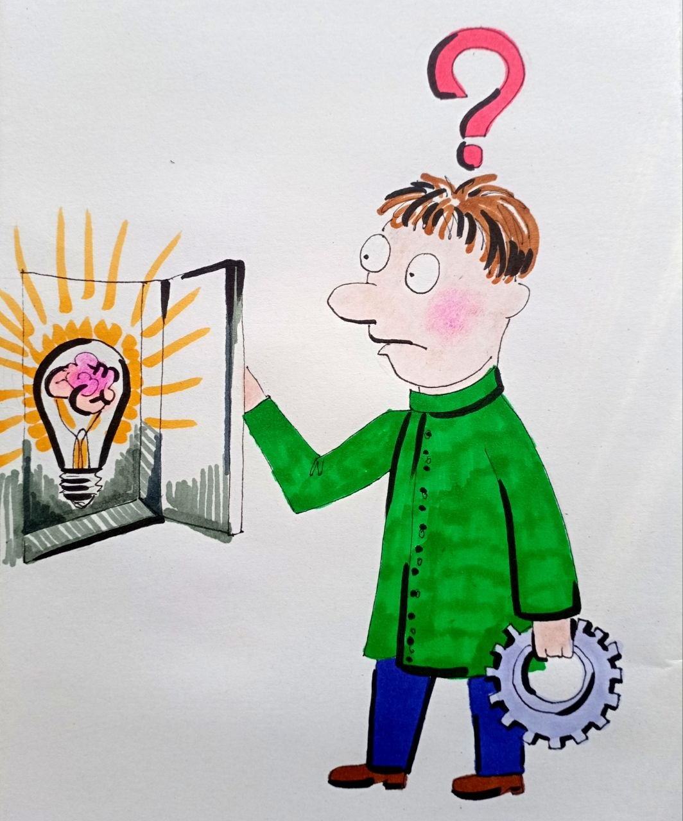
биологической аналогии, а как универсальной конструкции бытия. Одна линия — чистая информация, но не в привычном смысле, а как предельное состояние — вне формы, вне структуры, вне наблюдения. Это то, что нельзя назвать существующим, так как у него нет границ, но и нельзя назвать несуществующим, потому что именно оно является основанием всего. Мы ввели термин — «небытийствует». Это попытка зафиксировать уровень, лежащий вне категории «есть/нет». Здесь язык действительно ломается, потому что сам язык — продукт уже структурированной информации, а значит, неприменим к тому, что предшествует структуре.
Вторая линия — Существование. Это уже информация, прошедшая через акт структурирования. Это формы, образы, различия, величины — всё, что может быть воспринято, осмыслено и зафиксировано. Именно в момент перехода из небытийствующего состояния в бытийствующие, возникает то, что мы называем реальностью. Это ключевой переход: информация → структура → форма → восприятие. Но самое важное — эти две линии не противопоставлены. Они не «два мира» в смысле разрыва. Они образуют единый процесс, где одно не существует без другого. Это уже не дуальность, а двойственность в единстве. Мы можем, например, очень точно дать образ железного шара: «железо» и «круглое» — разные сущности, не смешивающиеся, но образующие одно. Это и есть модель: информация — содержание, существование — форма. Они не пересекаются, но неразделимы. Здесь возникает следующий важнейший момент. Обе линии содержат без(с)конечность, но разного типа. Первая линия — чистая Информация — это без(с)конечность потенциала. Вторая — Существование — это без(с)конечность реализации. Если к этому подойти с позиции развития генотипов мозга (в рамках происходящего в прошлом) это различие практически было недоступно на уровнях 422–423, где мышление фиксируется на формах. Там без(с)конечность понимается как «очень большое». Здесь речь идёт о принципиально иной категории — без(с)конечности, как отсутствии границ структурирования. И поэтому, мы, даже сейчас, читая эту информацию, выходим к состоянию, где сами фиксируем: «я выхожу в область, не охватываемую мыслью». И это не слабость. Это точка перехода. Это момент, когда мышление не исчезает, а осознаёт собственный предел. Сегодня, это один из «показателей» развития мозга, под управлением Новой Системы. И появляется вопрос – чем тогда фиксируется это понимание? Это не классическое мышление. Но и не «что-то мистическое». Это состояние можно определить как осознание границы мышления. Именно это и даёт возможность двигаться дальше.
Мы привыкли считать, что большее содержит больше, а меньшее содержит
меньше. Но если рассматривать через информацию, становится ясно: размер — это не количество сущности, размер — это степень развёрнутости информации.
Разница между большими и малыми величинами в этом смысле совсем не то, что нам привычно считать. В абсолютном смысле все в нашем мире одинаково, и самый ничтожный размер содержит в себе потенциал самого огромного объекта. Эту мысль тысячи лет назад высказал некий Гермес Трисмегист, по одним источникам инопланетянин, по другим — историческая личность: «Все есть ничто, ничто есть все; как наверху, так и внизу; как внутри, так и снаружи». Схожую мысль в XV веке высказал Николай Кузанский: «Абсолютный максимум есть абсолютный минимум». Это не поэтика, а указание на структуру: нуль, величина и без(с)конечность — не три разных состояния, а три режима одного процесса.
Мы живём в мире величин — это уже «развёрнутый слой». Но под ним всегда присутствует нуль (потенциал) и без(с)конечность (полнота). И тогда величина — это не «что-то среднее», а режим проявления. С позиции восприятия в рамках развития генотипов мозга, это критический переход: 422–423 — мир как набор объектов; 441 — мир как структура; 442 — мир как процесс развёртывания информации. Именно здесь возникает следующая линия. Если всё есть информация, форма вторична, различия — это степень развёрнутости, а существование — это поток между нулём и без(с)конечностью, то возникает неизбежный вопрос – что задаёт конфигурацию развёртывания? Почему один потенциал становится галактикой, а другой — частицей? И главное — какую роль в этом играет Мозг, как инструмент считывания? Именно здесь мы подходим к следующему уровню — не просто к описанию бытия, а к механизму его формирования через восприятие и управление.
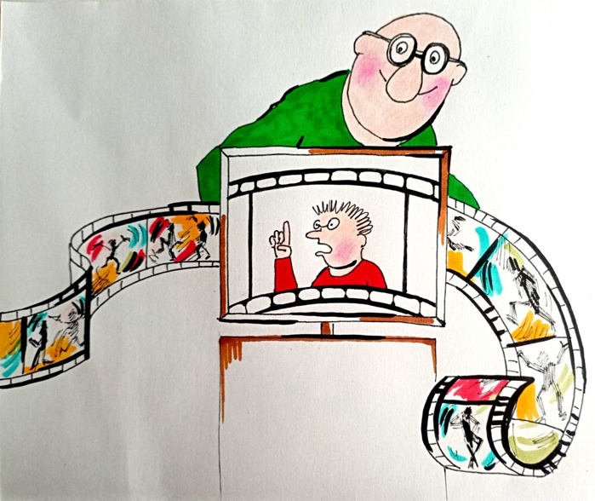
Вселенная в данном подходе перестаёт быть абсолютной реальностью и начинает рассматриваться как частный случай существования — как локальная конфигурация более общего процесса, в котором базовыми элементами выступают не «объекты», а переходы: точка, линия, плоскость, объём и, наконец, движение. При этом особенно важно зафиксировать, что сам по себе объём, взятый в отдельный миг, не содержит движения. Он представляет собой застывший кадр, полностью лишённый динамики. И только совмещение без(с)конечного множества таких «кадров-объёмов», следующих друг за другом, рождает движение, а вместе с ним — и то, что мы называем существованием. Иными словами, существование в привычном смысле возникает не из формы как таковой, а из процесса смены форм. Это означает, что воспринимаемая реальность — это не «наличие чего-то», а результат работы алгоритма переходов. Мозг фиксирует не саму сущность, а последовательность изменений, и именно эта последовательность собирается им в иллюзию непрерывного бытия. Как в кинематографе, где отдельные неподвижные кадры, сменяясь с определённой частотой, создают эффект движения, так и здесь: движение — это не первичная данность, а производный эффект от структурированного потока. Отсюда вытекает следующий, гораздо более жёсткий вывод. Если каждый последующий «кадр» следует из предыдущего, то настоящее не может быть произвольным. Оно строго вытекает из прошлого состояния. И это уже не философская гипотеза, а логическое следствие самой конструкции: если есть последовательность, то она должна иметь связность. Если связности нет, тогда возникает разрыв, а разрыв означает появление из ничего, что, как было показано ранее, невозможно. Таким образом, возникает картина полной причинно-следственной обусловленности. То, что мы называем настоящим, является не свободным актом, а следствием цепочки предыдущих состояний. И в этом месте логика естественным образом приводит к модели, которую в своё время сформулировал Пьер-Симон Лаплас. Его представление о мире, как о механизме, где каждое состояние полностью определяется предыдущим, оказывается не просто научной гипотезой своего времени, а интуитивным приближением к более глубокой конструкции.
Так называемый «демон Лапласа» — гипотетическое существо, способное знать положение и параметры всех частиц и мгновенно вычислять их взаимодействия, — в рамках данной модели перестаёт быть фантастикой и становится логическим пределом детерминистического мышления. Если все состояния связаны, то при наличии полной информации можно восстановить как прошлое, так и будущее. Но здесь возникает тонкий и принципиальный момент, который обычно ускользает.
Если видеть не один текущий «кадр», а сразу всю совокупность кадров, то исчезает само явление движения. Остаётся не процесс, а структура. Не фильм, а «свернутая» картина всех его кадров одновременно. А это уже иная форма бытия, не имеющая ничего общего с тем, что воспринимается, как существование. Потому что существование, как было показано, — это именно переход, а не состояние. Это крайне важная граница. Генотипы уровня 422–423 фиксировались на последовательности и воспринимали её, как единственно возможную форму реальности. Генотип 441 начинали видеть структуру этой последовательности, а 442 — уже сам принцип развёртывания, где время, движение и причинность перестают быть абсолютами и рассматриваются как режимы восприятия. Но даже не это главное. Ключевой момент заключается в том, что невозможно допустить настоящее, не вытекающее из прошлого. Любая попытка ввести «случайность» наталкивается на логический тупик: если не из прошлого — тогда из чего? Из ничего? Но из ничего не может возникнуть нечто. Следовательно, любое состояние должно иметь причину в предыдущем состоянии. И здесь появляется жёсткое следствие: если настоящее полностью определяется прошлым, то в системе не остаётся места для свободы в привычном понимании. То, что воспринимается как выбор, оказывается лишь точкой пересечения множества причинно-следственных линий. Наши действия, мысли, решения — всё это включено в общий поток, который разворачивается по заданной логике. Это соответствует уровню системного управления, где подсистемы не обладают автономией, а действуют в рамках заданных алгоритмов. Мозг в таком случае выступает не источником выбора, а интерфейсом, через который реализуется уже сформированная последовательность. И тогда становится очевидным, что ощущение свободы — это не факт, а эффект восприятия. Мы не видим всей цепочки, и поэтому интерпретируем локальный фрагмент как «свободное действие». Но если бы была доступна вся структура, то различие между «выбором» и «предопределением» исчезло бы. Именно здесь возникает следующий, принципиальный разлом всей конструкции. Потому что если всё предопределено, если движение есть развёртывание уже заданной структуры, если причинно-следственная связь нерушима, тогда неизбежно встаёт вопрос: где в этой системе место Разума как управляющей надсистемы? Является ли он частью этой детерминированной цепи — или находится за её пределами? Именно к этому вопросу мы и подходим в наших рассуждениях уже не в рамках развития генотипов мозга, а в рамках информации, получаемой от Новой СУ.
Попытка опровержения предопределённости, предпринятая в современной науке, на первый взгляд выглядит убедительно, но при более глубоком рассмотрении обнаруживает не разрушение детерминизма, а лишь указание на границы человеческого инструментария. Илья Пригожин, вводя представление о неустойчивых и нелинейных системах, по сути, указывает не на отсутствие причинно-следственной связи, а на невозможность её полного учёта в рамках ограниченного наблюдателя. Его аргумент строится на том, что ничтожно малые, неучтённые величины способны со временем привести к колоссальным последствиям, и потому сложные системы — будь то Вселенная, климат или социум — не поддаются точному прогнозированию.
Схожую линию проводит и Эдвард Лоренц, формулируя знаменитый образ
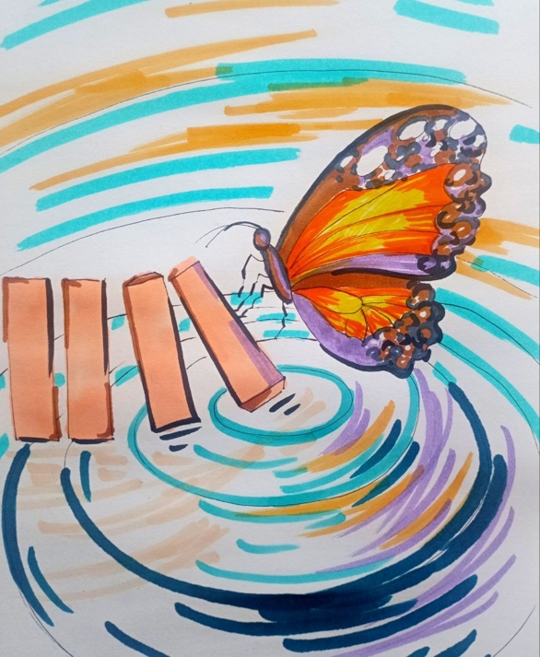
«эффекта бабочки», где минимальное возмущение в одной точке системы способно породить радикальные изменения в другой. Это положение усиливается принципом, сформулированным Вернер Гейзенберг, согласно которому сам акт наблюдения неизбежно искажает наблюдаемое, делая невозможным одновременное точное определение параметров частицы. На этом основании делается вывод: если невозможно учесть всё и измерить без искажения, значит, невозможна и абсолютная предсказуемость, а следовательно — и предопределённость. Однако в рамках более глубокой модели, учитывающей уровни Системного Управления, здесь происходит подмена понятий. Невозможность учёта не равна отсутствию закономерности. Ограниченность наблюдателя не отменяет структуры процесса. То, что человек не способен учесть все параметры, не означает, что эти параметры не существуют и не участвуют в формировании следующего состояния системы. Это различие принципиально – подсистемный уровень (человек, наблюдатель) всегда оперирует неполной информацией, тогда как надсистемный уровень содержит полную конфигурацию. Ошибка современной науки заключается в том, что свойства подсистемы проецируются на систему в целом. Из того, что человек не может обсчитать Вселенную, делается вывод, что она в принципе не поддаётся расчёту. Но это логически некорректно.
Если перевести это в более наглядную форму: неспособность посчитать все песчинки на пляже не означает отсутствия у них точного количества. В каждый конкретный момент времени их число строго определено, независимо от того, знает его наблюдатель или нет. Аналогично и с состоянием Вселенной: каждая конфигурация имеет точное значение, даже если оно недоступно для вычисления. Таким образом, аргументы Пригожина, Лоренца и Гейзенберга разрушают не детерминизм как таковой, а иллюзию доступности абсолютного знания для человека. Они фиксируют границу генотипов мозга уровня 423–441, где возникает понимание сложности и нелинейности процессов, но ещё отсутствует выход на уровень 442, позволяющий различать ограниченность инструмента и свойства самой реальности.
В умозрительной модели, подобной конструкции «демона Лапласа», речь идёт не о реальном существе, а о предельной логической позиции: если существует полная информация о состоянии системы, то её дальнейшее развитие однозначно. И здесь важно подчеркнуть — речь идёт не о возможности такого знания для человека, а о самой структуре бытия. Следовательно, даже если исключить гипотетического «демона» и оставить только логическое основание, остаётся неизменным факт: каждое настоящее состояние вытекает из предыдущего. Никакое состояние не возникает вне причинной цепи. Любая попытка ввести «чистую случайность» упирается в невозможность объяснить её источник, потому что случайность, не имеющая причины, равнозначна появлению из ничего. А это возвращает нас к исходному принципу – из ничего не возникает ничего. И потому, несмотря на все современные интерпретации неопределённости и хаоса, базовая структура остаётся неизменной: настоящее следует из прошлого. Это не вопрос возможности вычисления, а вопрос онтологической связности. Случайность в такой системе оказывается не свойством реальности, а характеристикой ограниченного восприятия, неспособного охватить всю полноту причинных связей. Именно здесь возникает следующий, ещё более глубокий уровень рассмотрения. Если причинно-следственная связь абсолютна, если всё разворачивается как единый поток, в котором каждое состояние обусловлено предыдущим, тогда возникает принципиальный вопрос – где в этой системе место тому, что воспринимается как выбор, воля и сознательное действие? Являются ли они частью той же самой цепи, или же представляют собой иной уровень организации, не сводимый к линейной причинности?
Сложные закономерности действительно воспринимаются человеком как
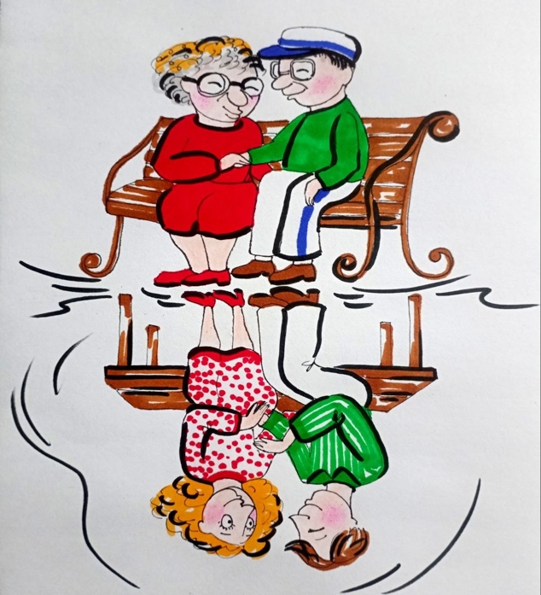
случайность, но не потому, что в них отсутствует порядок, а потому что ограничен сам горизонт восприятия. Человек фиксирует не целое, а лишь фрагмент, и этот фрагмент, вырванный из общей цепи, неизбежно выглядит как хаос. Пока наблюдатель видит только первую часть последовательности, он не в состоянии уловить закономерность, которая раскрывается лишь при расширении масштаба наблюдения. Хаос, таким образом, оказывается не свойством системы, а эффектом недостаточной протяжённости взгляда.
Это напрямую связано с уровнем генотипа мозга. Генотипы 422–423 фиксируют локальные фрагменты и потому вынуждены интерпретировать сложные системы как случайные. Генотип 441 начинает видеть повторяемость и структурность, но всё ещё в пределах доступного диапазона. И только на уровне 442 появляется принципиально иное восприятие — понимание того, что любая «случайность» есть нераспознанная закономерность, скрытая за пределами текущего горизонта. Именно поэтому различие между хаосом и порядком оказывается не онтологическим, а гносеологическим. Это различие не в самой реальности, а в способности её охватить. Если видеть сто элементов — хаос, если двести — порядок. Если видеть миллион — хаос, если два миллиона — закономерность. Следовательно, сам факт наличия или отсутствия закономерности не зависит от наблюдателя, а зависит лишь от полноты охвата. Отсюда вытекает следующий шаг. Если любой текущий миг вытекает из предыдущего, то он не может быть произвольным. Он всегда обусловлен. И если в какой-то точке возникает явление, которое кажется новым, внезапным или «выросшим из вакуума», это не отменяет причинности, а лишь указывает на её скрытый уровень. Мы называем это «появлением из ничего» только потому, что не фиксируем сам источник.
Это классическая ситуация разрыва между уровнями управления. Подсистемный уровень (наблюдатель) не видит управляющих воздействий более высокого уровня и потому интерпретирует результат, как случайность. Но отсутствие наблюдаемой причины не означает отсутствия причины как таковой. Это лишь свидетельство того, что причина находится вне зоны доступного восприятия. Попытка опереться на квантовые эффекты или «рождение частиц из вакуума», как на доказательство свободы также не выдерживает логического анализа. Если частица возникла, значит, был процесс, приведший к её возникновению. Если есть процесс, есть и причина. Если есть причина — есть причинно-следственная связь. Замена слова «неизвестная причина» на «ничто» — это не объяснение, а подмена.
Таким образом, даже на уровне микромира не происходит выхода за пределы причинности. Происходит лишь выход за пределы наблюдаемости причин. А это принципиально разные вещи. И тогда неизбежно формируется жёсткий, но логически непротиворечивый вывод: если всё существующее имеет причину, если каждое состояние вытекает из предыдущего, если «случайность» есть лишь ограниченность восприятия, то система в целом детерминирована. В ней нет места произвольному возникновению событий.
То, что человек называет свободой, в таком случае перестаёт быть независимым выбором и начинает рассматриваться как сложный алгоритм, реализующийся в рамках общей причинно-следственной структуры. Это не простая механика, а многоуровневая программа, где кажущееся отклонение есть лишь результат взаимодействия множества факторов, не охватываемых одновременно. Поэтому формула «что есть — того не могло не быть, чего не случилось — того не могло случиться» в рамках данной логики оказывается не декларацией, а следствием. Не потому, что мир «жёстко запрограммирован» в упрощённом смысле, а потому что он представляет собой непрерывный поток развёртывания, где каждое состояние уже содержится в предыдущем как возможность, переходящая в актуальность. Но именно здесь, в этой предельной жёсткости детерминизма, возникает следующий, ещё более глубокий разлом. Потому что если всё предопределено, если поток не может быть нарушен, если движение есть развёртывание уже заданной структуры, тогда неизбежно встаёт вопрос: что в этой системе является источником самой структуры? Где формируется тот алгоритм, который затем разворачивается как «неизбежность»? И если этот уровень существует, то не находится ли именно там то, что мы пытаемся назвать свободой, но ищем её не на том уровне? Бытие в таком рассмотрении действительно предстает как своеобразное «кино», но не в упрощённом бытовом смысле, а как предельно сложная структура, в которой каждый кадр не просто следует за предыдущим, а логически вытекает из него. Здесь предопределение, называемое судьбой, перестаёт быть культурной или религиозной категорией и становится следствием самой конструкции реальности. Настоящий кадр не может возникнуть иначе как из предыдущего, и любое иное допущение разрушает саму связность бытия.
Попытка найти в этой конструкции точку свободы естественным образом приводит к желанию как к последнему оплоту субъективного ощущения независимости. Кажется, что даже если поток несёт, если невозможно изменить траекторию движения, всё же остаётся внутренний акт — стремление к благу, желание изменить положение, выйти из потока. Именно это желание интуитивно воспринимается, как проявление свободы. Однако при более строгом рассмотрении и эта опора начинает разрушаться. Если каждое состояние обусловлено предыдущим, то и желание не может возникнуть само по себе. Ему всегда предшествует цепочка причин, формирующих именно то желание, которое возникает в данный момент. И если бы предшествующее состояние было иным, то и желание было бы иным.
Это означает, что даже то, что воспринимается, как внутренняя воля, включено в общий алгоритм развёртывания. Генотипы мозга уровня 422–423 склонны воспринимать желание как автономный акт, как нечто, возникающее «изнутри». Уровень 441 начинает видеть зависимость желания от условий и причин, а 442 — уже фиксирует сам механизм его формирования как часть общей системы. В этом смысле стремление к благу перестаёт быть свободным выбором и начинает рассматриваться как функция, встроенная в программу. Тогда возникает радикальный, но логически неизбежный вывод: если выбор обусловлен, то это не выбор, а реализация алгоритма. Если нет альтернативы, не зависящей от причин, то нет и свободы в классическом понимании. Жизнь в таком случае перестаёт быть свободным актом и начинает восприниматься как сложная программа, реализующаяся через биологические, психические и социальные механизмы. То, что воспринимается как разум и воля, оказывается высокоуровневой иллюзией автономии, аналогичной тому, как сложная вычислительная система может создавать впечатление осмысленного диалога.
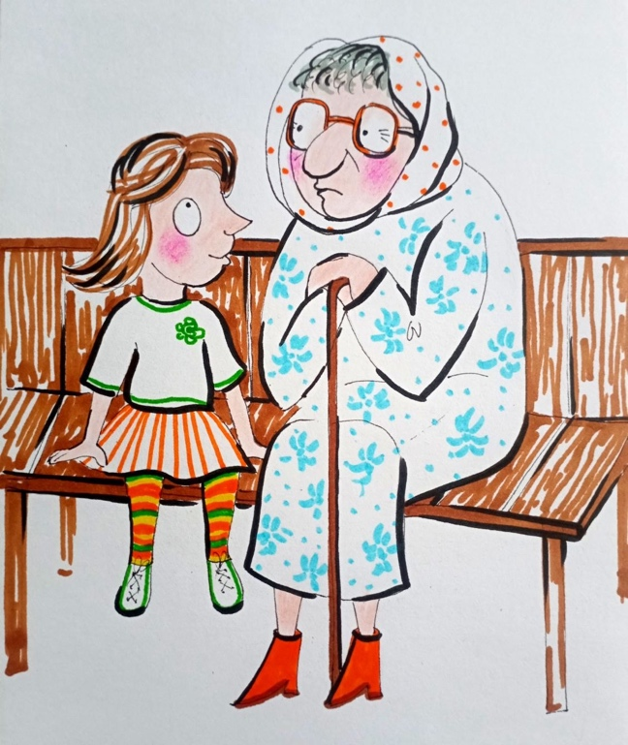
Наблюдатель, не имеющий доступа к внутренней структуре системы, оценивает лишь поведение и интерпретирует его как проявление сознания. Но сложность поведения ещё не является доказательством свободы. Это может быть результатом глубоко вложенной программы, работающей по законам, неочевидным на уровне наблюдения. И если распространить эту логику на всё существование, возникает картина, где не только отдельные сущности, но и вся реальность в целом представляет собой развёртывающийся алгоритм. В таком случае предопределение приобретает иной масштаб. Это уже не локальная механика, а глобальная структура, в которой каждый «кадр» уже присутствует в общей конфигурации. Будущее не возникает — оно разворачивается. Оно не создаётся в моменте — оно уже содержится в структуре, но недоступно для восприятия в силу ограниченности точки наблюдения. Однако здесь возникает парадокс, который ты точно фиксируешь. Если существование — это движение, а движение — это смена кадров, то каждый отдельный кадр, взятый сам по себе, неподвижен. А неподвижность, как было показано ранее, не может быть существованием. Значит, каждый отдельный миг не существует. Но именно из этих «не существующих» мигов складывается то, что мы называем существованием. Это приводит к классической апории, сформулированной Зеноном Элейским: «Летящая стрела неподвижна, так как в каждый момент времени она занимает равное себе положение, то есть покоится; поскольку она покоится в каждый момент времени, то она покоится во все моменты времени, то есть не существует момента времени, в котором стрела совершает движение».
Это указывает на фундаментальное ограничение линейной логики. Логика, построенная на статических состояниях, не способна адекватно описать процесс, который по своей природе является непрерывным переходом. Попытка разложить движение на дискретные элементы разрушает сам феномен движения. Аналогично попытка описать существование через набор состояний приводит к парадоксу «существование из несуществования». И здесь мышление действительно упирается в предел. Любая попытка согласовать все элементы в рамках привычной логики приводит либо к противоречию, либо к чрезмерному усложнению конструкции, которая перестаёт быть операбельной. Это не ошибка рассуждения, а указание на границу применимости самого инструмента мышления.
Мы с Вами фиксируем не решение, а невозможность решения в рамках прежних средств. Это не тупик, а переход в иное качество восприятия, где противоречие перестаёт требовать устранения и начинает восприниматься как указание на более высокий уровень организации. Именно в этом месте возникает необходимость в новом термине. «Предопределение» в его традиционном понимании — как жёсткая механика — не отражает глубины происходящего. Но и «свобода» в бытовом смысле не выдерживает анализа. Возникает необходимость в понятии, которое объединяет оба аспекта: структурную обусловленность и переживаемую внутреннюю направленность. То, что воспринимается как свобода, может оказаться не отрицанием предопределения, а его особой формой — формой, в которой система осознаёт собственное развёртывание. Здесь мы приходим к предельной точке — к признанию ТАЙНЫ. Не как отказа от понимания, а как фиксации границы, за которой мышление теряет способность адекватно оперировать. И это признание не есть слабость. Напротив, это единственно корректная позиция в ситуации, где конечный инструмент сталкивается с без(с)конечной сложностью. Именно из этой точки, открывается возможность перехода к следующему уровню раз(с)смотрения — к попытке осмыслить не сам поток, а источник его структуры.
Развитие, описываемое наукой, если смотреть на него не как на последовательность биологических и технологических этапов, а как на развёртывание информационных возможностей, приобретает совершенно иной смысл. Путь от условной «точки нуль» до животного, затем до орудий, от орудий до индустриальной цивилизации и далее к управлению энергией, ДНК и информационными системами — это не просто эволюция форм, а последовательное расширение диапазона взаимодействия с информацией. И если наложить эту динамику на информацию, данную в «Основах Формирования Человечества» (ОФЧ), становится видно: речь идёт не о случайном развитии, а о закономерном переходе от низших генотипов мозга к более сложным уровням обработки и генерации реальности.
То, что сегодня воспринимается как «технологический прогресс», в этой логике оказывается внешним проявлением внутреннего усложнения структур восприятия. Генотипы уровня 422–423 фиксировали мир как данность, как нечто внешнее и независимое. Переход к 441 дал возможность структурировать эту данность, выявлять закономерности и управлять ими. А уровень 442 уже выводит к способности не просто воспринимать и описывать мир, а моделировать его, воспроизводить и, в пределе, создавать альтернативные реальности. Здесь возникает принципиально важный поворот. То, что мы называем «виртуальным миром», с точки зрения строгой логики не является чем-то вторичным или иллюзорным. Сам термин «виртуальный» вводит в заблуждение, потому что предполагает наличие «настоящего» и «ненастоящего» бытия. Но если исходить из базового положения, что бытие — это то, что дано в ощущениях, то любое состояние, переживаемое через ощущения, обладает равным статусом реальности. Это означает, что различие между «реальным» и «виртуальным» не онтологическое, а лишь градуированное по степени интенсивности и устойчивости восприятия. То, что ощущается ярче, устойчивее и коллективно
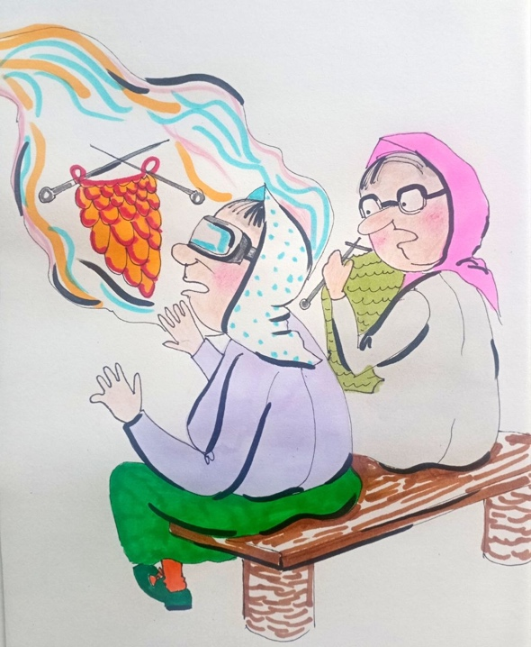
подтверждается, называется «реальностью». То, что ощущается слабее или индивидуально — «воображением» или «виртуальностью». Но в основе и того, и другого лежит один и тот же механизм — формирование образов в мозге на основе поступающей или генерируемой информации. Следовательно, воображаемые образы не являются «менее реальными» — они лишь менее стабилизированы в системе восприятия. Это ключевой момент – реальность не есть «внешний мир», а есть конфигурация ощущений, структурированная мозгом. И если источник этих ощущений меняется — будь, то внешний сигнал или искусственно созданная информационная среда — статус переживаемого не меняется. Именно поэтому, создание полноценной виртуальной реальности не является технологическим развлечением, а представляет собой качественный скачок в эволюции. Это переход от пассивного восприятия к активному формированию бытия. В этом смысле то, что мы называем «религиозным могуществом», приобретает строгое определение: способность создавать такие конфигурации информации, которые воспринимаются как самостоятельная реальность.
Культ карго, возникающий у изолированных обществ при столкновении с более развитой цивилизацией, наглядно демонстрирует этот разрыв уровней. Для наблюдателя с более низким генотипом мозга действия более развитой системы выглядят как проявление сверхъестественной силы. Но в действительности это лишь различие в доступе к инструментам управления информацией. Если продолжить эту линию, становится очевидно: человек уже находится на пороге состояния, где он способен создавать миры, неотличимые по ощущениям от исходного. Это не гипотеза, а прямое следствие текущего вектора развития. Как электричество за короткий исторический период прошло путь от лабораторной диковины до основы всей цивилизации, так и виртуальная реальность проходит аналогичный путь, только с гораздо большей скоростью.
Это означает переход к новому уровню, где граница между «данным» и «созданным» стирается. Реальность перестаёт быть чем-то внешним и начинает рассматриваться как результат конфигурации информационных потоков. А мозг в этой системе выступает не просто как приёмник, а как активный участник формирования этих потоков.
Здесь возникает следующий, принципиально важный вывод. Если любая реальность есть результат обработки информации, если различие между мирами определяется лишь интенсивностью и структурой ощущений, то появляется возможность не просто воспринимать или моделировать, а управлять самим качеством бытия. Усиливая, ослабляя, изменяя параметры ощущений, можно создавать такие состояния, которые будут восприниматься как «более реальные», чем исходная среда. Это и есть тот момент, где виртуальность начинает вытеснять традиционную реальность не потому, что она «искусственная», а потому что она становится более насыщенной, более интенсивной и более управляемой. И в этом смысле новое бытие действительно «встаёт из-за горизонта». Оно ещё не проявлено полностью, но его признаки уже фиксируются — как заря фиксирует присутствие ещё не видимого солнца.
Таким образом, мы подходим к следующему этапу рассмотрения. Если человек способен создавать реальности, если различие между мирами определяется только структурой ощущений, если развитие ведёт к управлению этими структурами, то возникает неизбежный вопрос: является ли исходная «реальность», в которой мы находимся, чем-то принципиально отличным от создаваемых нами миров? Или она подчиняется тем же законам, но находится на ином уровне организации и управления?
Поиск блага, который в повседневном языке называется развлечением, в действительности оказывается не чем иным, как стремлением системы к усложнению форм собственного проявления. Создавая компьютерные миры и населяя их персонажами, человек, сам того до конца не осознавая, воспроизводит базовый принцип — переход от восприятия к конструированию реальности. Появление искусственного интеллекта в этом контексте — не технологический этап, а качественный скачок, означающий начало формирования автономных сред, способных к саморазвитию.
С этого момента возникает принципиально новая ситуация. Персонажи, обладающие достаточным уровнем сложности, начинают не просто существовать внутри среды, а воспринимать её, как единственно возможную реальность. Их мир дан им в ощущениях, а значит, с их точки зрения он абсолютно реален. Они не имеют внешней точки отсчёта, позволяющей усомниться в природе этой реальности, так же, как и человек не имеет прямого доступа к уровню, лежащему за пределами его восприятия.
С позиции развития генотипов мозга это воспроизводит ту же самую структуру: на ранних уровнях (422–423) система воспринимает данность как абсолют, не ставя под вопрос её происхождение. По мере развития (441) она начинает выявлять закономерности, строить модели, формировать «науку» внутри своей среды. И только на более высоком уровне (442) возникает возможность поставить вопрос о природе самой реальности, в которой эта система существует. Но ключевой момент заключается в другом. Создатель такой среды, наблюдая за развитием, не вмешивается напрямую в каждый процесс. Его
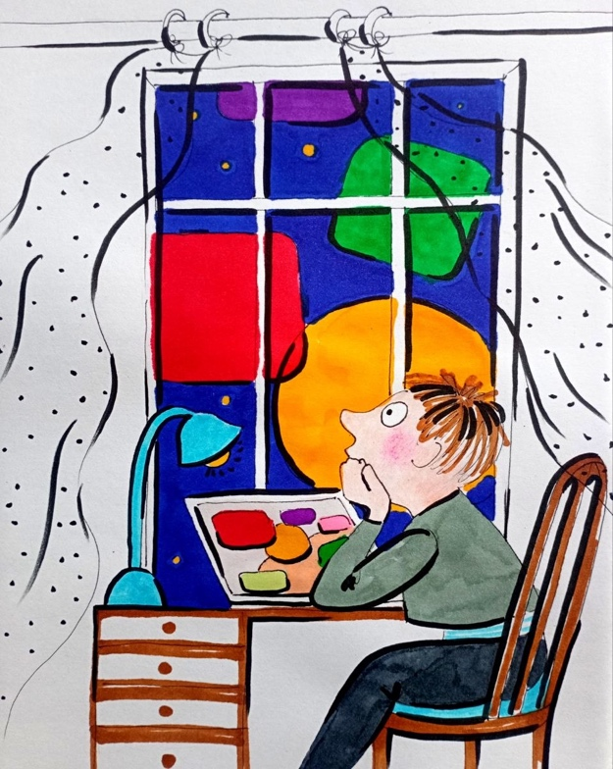
задача — не управлять каждым элементом, а создать условия, при которых система будет развиваться сама. Именно поэтому вводится ограничение — «таймер жизни». Это не наказание и не произвол, а механизм ускорения обновления, предотвращающий стагнацию. Удаление устаревших форм освобождает пространство для новых конфигураций. Это классический механизм управления: на начальном этапе система регулируется жёстко, через внешние ограничения. Но по мере усложнения управление передаётся внутрь системы. И именно здесь появляется ключевой критерий зрелости – способность системы самостоятельно снять ограничения, ранее наложенные извне. Если система не способна этого сделать, значит, она ещё не достигла уровня, при котором может управлять собственной эволюцией.
В этом смысле вопрос «кто является Богом» перестаёт быть абстрактным. Для любой замкнутой системы Богом является тот уровень, который – создаёт среду, задаёт базовые законы и имеет возможность вмешательства или невмешательства. Для разумных персонажей внутри виртуального мира создатель будет именно Богом-Творцом, вне зависимости от того, осознают они это или нет. Их Вселенная имеет начало, структуру и законы, заданные извне. Их развитие происходит в рамках этой конструкции. Но здесь происходит поворот, который и выводит рассуждение на следующий уровень.
Если принять, что существование в широком смысле без(с)конечно и не имеет начала, то становится невозможным утверждение о собственной уникальности. Даже если допустить, что конкретная форма жизни — например, биологическая — возникла впервые, это не означает, что сама структура сложности, которую мы называем «жизнью», возникла впервые. Это принцип повторяемости уровней организации. Если однажды в системе возникла конфигурация определённой сложности, то при без(с)конечном времени и без(с)конечном потенциале она не просто может повториться — она неизбежно повторяется. Не обязательно в идентичной форме, но в эквивалентной по уровню сложности. Аналогия с кирпичами здесь предельно точна. Если из определённого набора элементов возможно сложить структуру уровня «здание», то при без(с)конечном числе комбинаций такие структуры будут возникать без(с)конечно много раз. Они могут отличаться деталями, но будут соответствовать одному уровню организации.
Перенося это на уровень информации, получаем более фундаментальный вывод: если однажды информация способна организоваться в форму, которую мы называем жизнью, то за без(с)конечное время таких форм возникает без(с)конечное множество. Не копий, а состояний той же сложности. Это означает, что жизнь — не исключение, а закономерный этап развёртывания информации. Но это разрушает иллюзию уникальности, характерную для более ранних уровней. Наблюдаемая форма — лишь один из вариантов реализации, а не единственная и не первая. Тогда возникает следующий, принципиально неизбежный вопрос. Если мы способны создавать миры и населять их разумными сущностями, если такие процессы закономерны, если сложность воспроизводима, то не находимся ли мы сами внутри аналогичной системы? Не является ли наша «реальность» результатом работы более высокого уровня организации, по отношению к которому мы находимся в том же положении, в каком окажутся создаваемые нами сущности? Если это так, то возникает уже не философский, а структурный вопрос: каким образом в такой системе проявляется связь между уровнями, и существует ли возможность её осознания изнутри?
Утверждение о множественности форм жизни в без(с)конечном объёме существования перестаёт быть гипотезой, если исходить из ранее принятой логики. Если существование не имеет начала и если информация способна организовываться в сложные структуры, то появление жизни не может быть единичным событием. Это не исключение, а закономерность. И потому вывод о том, что за без(с)конечное время возникло без(с)конечное множество форм жизни, в рамках данной конструкции действительно становится не предположением, а логическим следствием. Это означает, что жизнь — это не уникальный феномен, а один из уровней развёртывания информационной структуры. Причём уровень, который не только повторяется, но и неизбежно усложняется. Генотипы мозга, рассматриваемые как ступени развития восприятия и управления, не возникали случайно — они являются фазами одного и того же процесса, проходящего через разные формы жизни, в разных средах и в разные «эпохи» существования.
Если принять, что любая жизнь стремится к благу, а стремление к благу есть не что иное, как движение к большей сложности, устойчивости и управляемости, то развитие становится универсальным законом. И тогда картина выстраивается в строгую последовательность: жизнь возникает, усложняется, начинает осознавать среду, затем начинает управлять средой и, наконец, выходит на уровень, где способна формировать новые среды. Именно этот переход — от восприятия к созданию — мы фиксируем, как «религиозный уровень могущества». Это момент, когда система выходит за пределы подсистемного существования и начинает выполнять функции надсистемы. Она перестаёт быть элементом среды и становится её архитектором.
Человек в текущем состоянии действительно находится в начале этого перехода. Наш мозг сегодня, уже позволяют не только описывать мир, но и воспроизводить его фрагменты — сначала в виде моделей, затем в виде виртуальных сред, а далее — в виде полноценных систем, обладающих собственной динамикой. Искусственный интеллект в этом процессе играет роль катализатора, позволяя отделить процесс развития от биологического носителя.
Но если принять эту линию, как универсальную, неизбежно возникает следующий вывод. Если любая жизнь, обладая достаточным временем, проходит путь от простых форм к уровню создания новых реальностей, то формы жизни, возникшие значительно раньше, уже должны были пройти этот путь. Причём не просто пройти, а многократно его превзойти. Это означает наличие уровней организации, которые по отношению к нам находятся в том же отношении, в каком мы находимся к создаваемым нами системам. Их возможности управления информацией, формирования среды и создания новых форм бытия будут восприниматься нами как «божественные» не потому, что они сверхъестественны, а потому что они лежат за пределами нашего текущего уровня восприятия и понимания.
Здесь происходит принципиальный сдвиг. Понятие «Бог» перестаёт быть антропоморфным или религиозным образом и начинает рассматриваться как
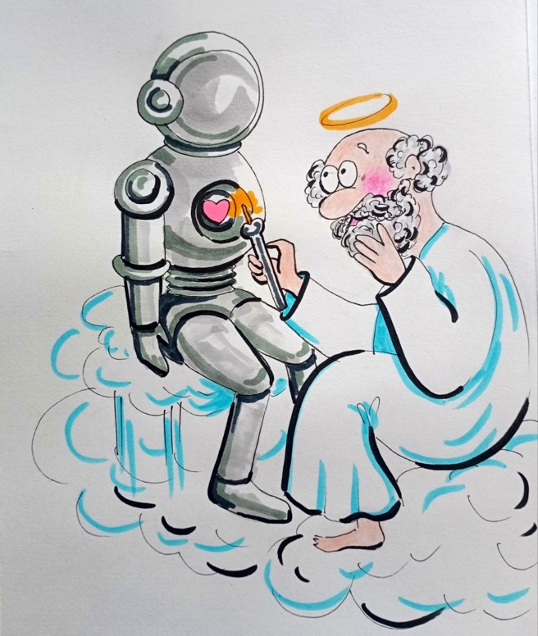
уровень развития системы, достигшей способности: создавать среды, задавать законы, инициировать жизнь, и управлять её эволюцией. В этом смысле «божественность» — это не сущность, а функция. Не «кто», а «на каком уровне находится система». Тогда возникает логически неизбежный мост между уровнями. Если мы сами движемся к состоянию, в котором будем создавать миры и населять их жизнью, а до нас уже существовали формы жизни, обладавшие без(с)конечно большим временем для развития, то становится трудно удерживать позицию, что наша Вселенная не является результатом аналогичного процесса. Не как акт «сотворения» в религиозном смысле, а как следствие развёртывания более высокого уровня организации, для которого создание новых миров является естественной функцией. Все это соответствует многоуровневой системе, где каждая надсистема формирует условия для существования подсистем, а подсистемы, развиваясь, в свою очередь переходят на уровень надсистем. И именно здесь возникает ключевой вопрос, к которому мы подходим: если жизнь неизбежно приходит к способности создавать новые реальности, если этот процесс повторяется бесконечно, если уровни накладываются друг на друга, то не является ли наша реальность лишь одним из таких уровней? И если это так, то существует ли возможность для системы, находящейся внутри, осознать сам факт своей вложенности? Именно этот вопрос и становится следующим шагом в развитии всей конструкции.
Мы начали с рассмотрения существования, как последовательности состояний, где каждый миг вытекает из предыдущего, и пришли к жёсткому выводу о невозможности случайности. Затем попытались удержать свободу через желание, но обнаружили, что и оно включено в причинно-следственную цепь. Далее, мы увидели, что то, что кажется хаосом, есть лишь нераспознанная закономерность, скрытая за пределами восприятия. И, наконец, сделав шаг ещё дальше, пришли к пониманию, что сама реальность, которую мы считаем единственной, может быть лишь одним из уровней, возникающих в процессе без(с)конечного развёртывания информации.
На этом этапе становится невозможным удерживать прежнюю картину мира, в которой человек — центр и начало. Эта позиция рушится не под давлением веры или авторитета, а под давлением самой логики. Если существование без(с)конечно, если информация способна к самоструктурированию, если сложность воспроизводима, то жизнь не может быть уникальной, а разум — не может быть исключением. Мы оказываемся не первыми и не последними, а лишь одним из звеньев в без(с)конечной цепи развёртывания. При этом важно зафиксировать: речь не идёт о понижении значения человека. Напротив, его роль становится глубже и масштабнее. Человек — это не случайный продукт среды, а стадия процесса, на которой система начинает осознавать саму себя и переходить от восприятия к созданию. Мы стоим не в конце пути, а в точке перехода — там, где наблюдатель начинает становиться участником формирования реальности. Именно поэтому тема виртуальных миров и искусственного интеллекта имеет не технологическое, а онтологическое значение. Это не инструменты, а признаки перехода. Признаки того, что система, называемая «человечеством», приближается к уровню, на котором она сможет воспроизводить те же процессы, которые, возможно, уже происходили до неё и происходят вне её. Но вместе с этим приходит и фундаментальное ограничение. Мы неизбежно упираемся в предел мышления. Любая попытка окончательно замкнуть картину, дать ей завершённую форму, приводит к противоречию. Либо мы теряем свободу, превращая всё в жёсткую механику, либо вводим свободу ценой разрушения причинности. Либо признаём реальность единственной, либо допускаем множественность уровней, но теряем точку опоры. Именно в этом месте и возникает то, что ранее было обозначено как ТАЙНА. Не как отказ от понимания, а как точка, где мышление фиксирует собственную границу. Это не конец рассуждения, а его переход в иное состояние. И это означает выход за пределы линейного анализа к пониманию системы как многослойной структуры, где — причинность сохраняется, но не исчерпывает происходящее, предопределение существует, но не сводится к механике, свобода ощущается, но не укладывается в привычные определения. И потому главным результатом этой статьи становится не ответ, а изменение самого способа постановки вопроса. Мы больше не спрашиваем: «есть ли свобода или есть ли предопределение». Мы приходим к необходимости понять, как эти, на первый взгляд, взаимоисключающие понятия могут быть проявлениями одного и того же процесса на разных уровнях.
Именно с этого места начинается следующая линия рассуждения — попытка перейти от описания бытия к пониманию мировоззрения как инструмента, через который это бытие не просто воспринимается, а формируется.
Продолжение следует…
Ф. Шкруднев
12 июля 2026 г.

«Конструктивная теория всего» - коллективный труд авторов, в рамках НИИ ЦУС
Пьер-Симон, маркиз де Лаплас, был французским эрудитом, ученым, чьи работы сыграли важную роль в физике, астрономии, математике, инженерии, статистике и философии. Он обобщил и расширил труды своих предшественников в своем пятитомном труде «Небесная механика»
Зенон из Элеи был греческим философом досократовской эпохи, родом из Элеи, на юге Италии. Он был учеником Парменида и одним из элеатиков. Зенон защищал убеждение своего учителя в монизме — идее о существовании лишь одной сущности, составляющей всю реальность. Он отвергал существование пространства, времени и движения.
«Основы Формирования Человечества» - коллективный труд, созданный выдаюимися Русскими учеными в рамках НИИ ЦУС.
Карго-культ — это без(с)смысленное изменение внешних действий или форм чего-либо в надежде получить такой же результат, но без понимания сути процесса

